Ilaqutarsianngorit

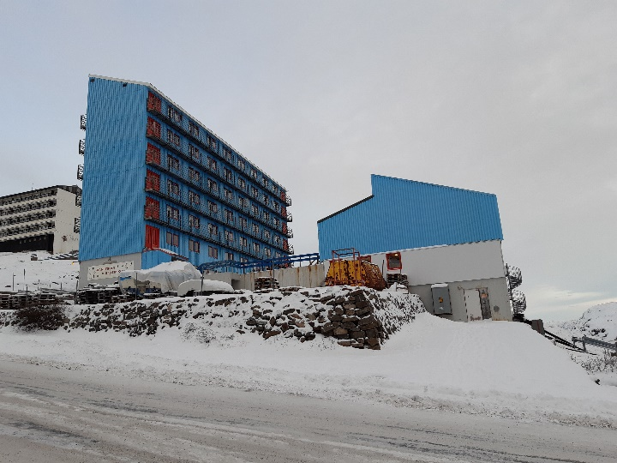

Maniitsumi
Efterskoli

Maniitsumi Efterskolimi
atuartunut ilaqutarsiaaneq
ilaqutarsiaaneq kalaaliaqqamik allamiumik ilisarisimasaqalernissamut periarfissatsialaavoq.
Ilaqutarsiaaneq atuartumut ilaqutarsianullu immersueqatigiiffiullunilu nuan-naarnermik pilersitsisarpoq.

Sooq ilaqutarsiaqassava ?
Atuartut Nunatsinnit tamanit aggersuupput, amerlanerit ungasissumiit aggertussaallutik, weekendinilu angerlarsinnaanatik. Taamaammat ukiup ingerlanerani atuarfiup qimalaarnissaanut periarfissinniarlugit, Maniitsumi najugalinnik ilaqutarsiaqartariaqarput, amerlanerimmi Maniitsumi ilisarisimasaqaratillu ilaqutaqannginnamik, ulluinnarni, weekendinilu allamut iseriartorfissaaleqisarput.

Ilaqutarsiat suuppat?
Ilaqutarsiat tassaapput atuartup illoqarfitsinniitsilluni ilaqutariit inuunerannut, sammisaannut suliaannullu akuuffissai. Ilaqutarsiat atuartup atugarisaasa pitsaasuunissaa suleqataaffigissavaat. Ukiup ingerlanerani ilaqutarsianut ataatsimuualaartitsisoqartassaaq.

Ilaqutarsianut suut naatsorsuutigaagut?
Efterskolimiit naatsorsuutigaarput atuartoq weekendini immaqalu nalliuttuni ilaqutariit najortarsinnaagai.
Atuartup atugai pillugit ilaqutariit Efterskolimik suleqateqarnissaat, ilaqutariillu atuartumik perorsaanermi peqataanissaat.
Unnuinerit pulaarnerillu
Ilaqutarsianiinneq tamatigut siumut isumaqatigiissutaasassaaq, Efterskolilu ilisimatinneqartassaaq. Weekendertarneq tallimanngornermi ualikkumiit sapaammi unnuup tungaanut atuuttarpoq. Tamatuma saniatigut siumut isumaqatigiissusiortoqarsinnaavoq.
Assersuutigalugu ulloq ataaaserluunniit weekendimi tukkutillugit.
Weekendertartoqarusukkaanni allaffimmi immersungassamik immersuisoqassaaq, weekendertartoriniakkallu atia / atii allallugit.

Weekendertitsisanngikkaluarluni pulaartitsillunilu nereqateqarsinnaaneq
Periarfissaavortaaq atuartumik weekendertisanngikkaluarluni pulaartitsisinnaneq, immaqalu ilaanni nereqateqarsinnaaneq.
Weekendertinngikkaluarluni pulaartitsiinnarnerluunniit atuartumut, illoqarfimmi ilaqutaqaranilu ilisarisimasaqanngittumut isumalerujussuusinnaavoq, angerlarsernerannullu millisaataasarluni.
Pulaartitsisarnissamut nereqateqartarnissamillu kissaateqaraanni allaffimmi immersugassaq immersorneqassaaq.

Atuartuutitta angerlartarfii
Efterskolimi atuartuutigut ulluinnarni tassalu sapaammiit sisamanngorneq ilanngullugu qulinut nal . 22.00 angerlareersimasarput.
Weekendinilu tallimanngorneq arfininngornerlu unnuap qeqqanut (kl.24.00 ) angerlareersimasarlutik .
Weekendertitsinermili atuartoq isumaqatigineqarsinnaavoq qassinut angerlareersimassanersoq, kissaatiginarporli unnuarsuarmut eqqumallunilu aneertassanngittoq.

Atuartumut inerteqqutaasut
Atuartoq Efterskolimi atuartuunermini aangajaarniutinik ( imigassamik, ikiaroorniutinillu ) atueqqusaanngilaq / atueqqusaanngillat.

Attavissat
Efterskolimi atuartumut ilaqutarsiaanissamut, pulaartitsisarnissamulluunniit soqutiginnikkuit ukunani attavigisinnaavatsigut.

Efterskolip allaffia :
Mail : info@em.gl
Telefon: 813999
Vagt mobil : 583055

